***ПАМЯТКА***

**ПО СОДЕРЖАНИЮ И ВЫПАСУ**

**СЕЛЬСКОХОЗЯЙСТВЕННЫХ ЖИВОТНЫХ**

**НА ТЕРРИТОРИИ АСКИЗСКОГО РАЙОНА**

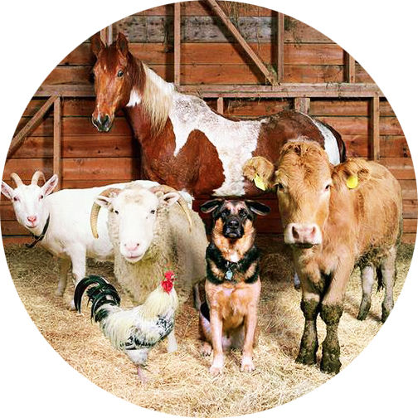

***2017 год***

***Уважаемые жители Аскизского района!***

Административная комиссия Аскизского района информирует Вас о том, что Законом Республики Хакасия от 14.02.2017 № 5-ЗРХ внесены изменения в **статью 50 Закона Республики Хакасия от 17.12.2008 № 91-ЗРХ «Об административных правонарушениях»**, согласно которым **запрещен выпас сельскохозяйственных животных вне установленных муниципальными правовыми актами для этих целей мест**. Совершение данного правонарушения влечет **наложение административного штрафа**:

на граждан в размере от 3000 до 5000 рублей;

на должностных лиц — от 10000 до 20000 рублей;

на юридических лиц — от 20000 до 30000 рублей.

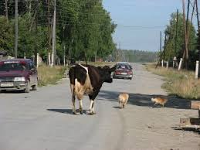

В 2016 году Административной комиссией Аскизского района было привлечено к административной ответственности за выпас сельскохозяйственных животных в не отведенных для этого местах 9 правонарушителей, сумма наложенных штрафов составила 6300 рублей. При повторном совершении аналогичного правонарушения размеры штрафных санкций увеличиваются вдвое. Стоит задуматься – или регулярно платить штрафные санкции, или же на эти денежные средства нанять пастуха и проблема решится сама собой.

Напоминаем, что согласно **пункта 5 статьи 9 Закона Республики Хакасия от 11.05.2010 № 32-ЗРХ «О личном подсобном хозяйстве» граждане, ведущие личное подсобное хозяйство, обязаны: производить мечение (биркование, таврение, чипирование, выщип, кольцевание и другие виды мечения) крупного рогатого скота, мелкого рогатого скота, лошадей, свиней, кроликов, птицы яйценоских пород, птицы мясных пород.**

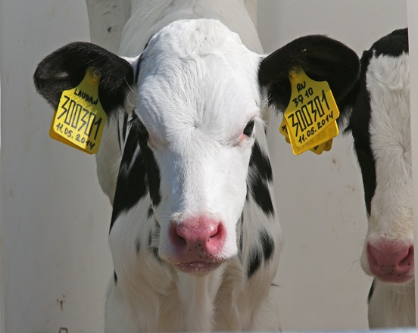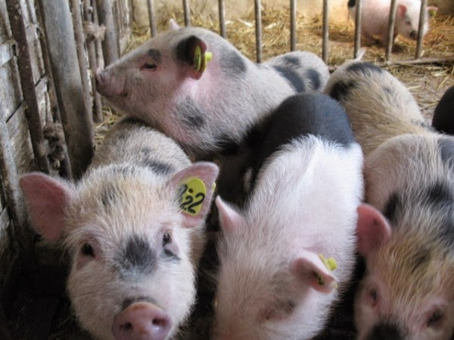

Мечение вы можете провести как самостоятельно, так и обратиться в администрацию сельского совета. По вопросам приобретения бирок и биркача необходимо обращаться в Управление сельского хозяйства Администрации Аскизского района по адресу: с. Аскиз, пер. Коммунальный, д. 7 или по телефону: 8 (39045) 9-14-64.

В случае отказа от проведения мечения, владельцы сельскохозяйственных животных могут быть привлечены к административной ответственности предусмотренной ст. 106 ЗРХ «Об административных правонарушениях» за неисполнение или нарушение требований органов государственной власти Республики Хакасия».

**Административная комиссия обращается к Вам,**

**уважаемые владельцы сельскохозяйственных животных!**

С целью сохранности своего имущества, необходимо все имеющееся поголовье поставить на учет в сельской администрации, провести мечение или тарирование каждой головы скота.

Не оставлять без присмотра скот при пастьбе. Не допускать случаев нахождения скота на территории населенного пункта без сопровождения владельцев.

**Уважаемые жители Аскизского района!**

**Не будьте равнодушными!**

**Благодаря лишь совместным усилиям, мы сможем навести порядок в родном селе и обеспечить безопасность Ваших детей, родных и близких!**

По возникающим вопросам Вы можете обратиться в рабочее время в Административную комиссию Аскизского района по адресу:

655700, Республика Хакасия, Аскизский район, с. Аскиз, ул. Суворова д. 2, 2 этаж, каб. 217.

Секретарь: Казыева Леолита Сапаргалеевна

Либо по телефону: 8 (39045) 9-11-31.